» PDAS 2014

*INSTRUCTIONS   
pour l’utilisation de ce programme de formation.*

*1 - recopier entièrement le dossier « les diaporamas » sur votre ordinateur.*

*2 - éditer les pages de commentaires des diaporamas pour connaître les messages à faire passer.*

*(pour cela, dans le diaporama cliquer sur l’onglet affichage et choisir l’onglet page de commentaires qu’il vous suffit d’imprimer. Vous aurez en petit la diapo et les explications et informations-messages à faire passer)*

*3 - dans la dernière diapo du module préambule, vous avez un menu vous permettant d’accéder directement à chacun des autres modules en cliquant sur le chiffre*

*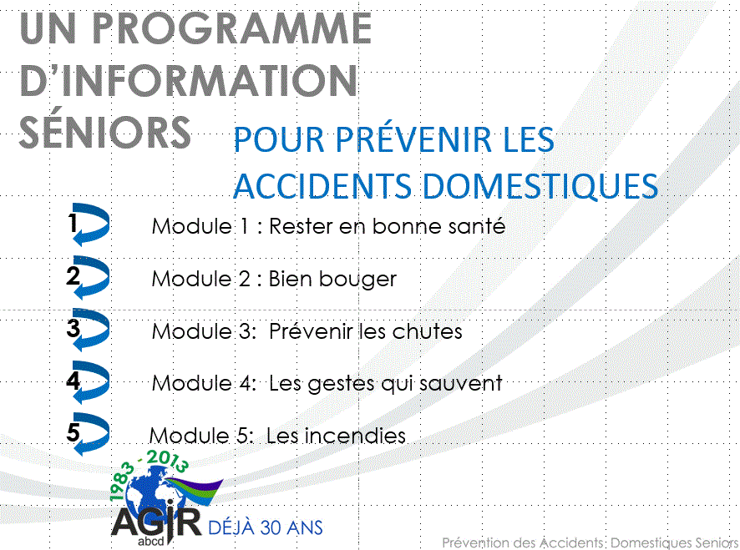*

*cliquer*

*Vous retrouverez ce menu à la fin de chacun de vos modules vous permettant de poursuivre votre réunion… ou d’arrêter*

4 – pour que les vidéos fonctionnent, il est impératif qu’elle soit bien dans le même dossier que vos diaporamas *(d’où la nécessité de copier en entier le dossier « les diaporamas ».*

*ATT – pour faire dérouler la vidéo vous devez cliquer dessus avec votre pointeur*

5 – sur cette clef, vous trouverez également un dossier contenant les quiz pour impression ainsi que des outils divers y compris une matrice de diaporama avec le masque de fond pour compléter votre propre information.

(le service « COM » [a.laguillaumie@orange.fr](mailto:a.laguillaumie@orange.fr) se tient à votre disposition pour vous aider)

6 – joint également dans les outils un clip *« Virgule V97-2013 web »* pour tourner en boucle pendant que vos invités se mettent en place, ainsi qu’une présentation générale *« Présentation AGIRforum ».*

*Responsable et créateur Jean Paul de SAVOYE*

*Réalisation et mise en forme Alain Laguillaumie   
(*[*a.laguillaumie@orange.fr*](mailto:a.laguillaumie@orange.fr)*)*

*Communication AGIRabcd*

*N’hésitez pas à faire appel à Alain pour vos réalisations infographiques*